РЕСУРСЫ ОТКРЫТОГО ДОСТУПА

- eLIBRARY.ru — https://elibrary.ru/
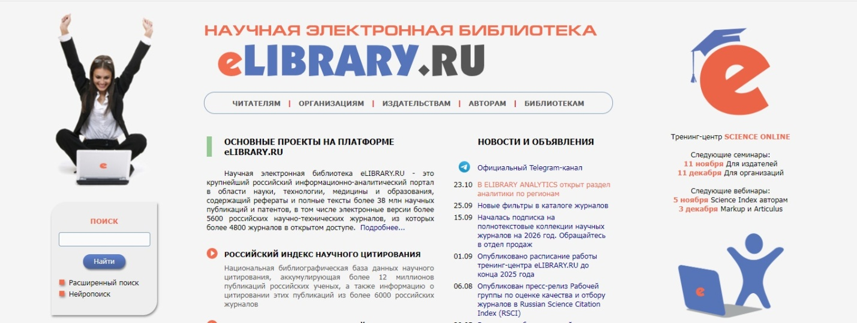eLIBRARY.ru – крупнейшая в России электронная библиотека научных публикаций, обладающая богатыми возможностями поиска и анализа научной информации.

- Федеральная электронная медицинская библиотека https://femb.ru/
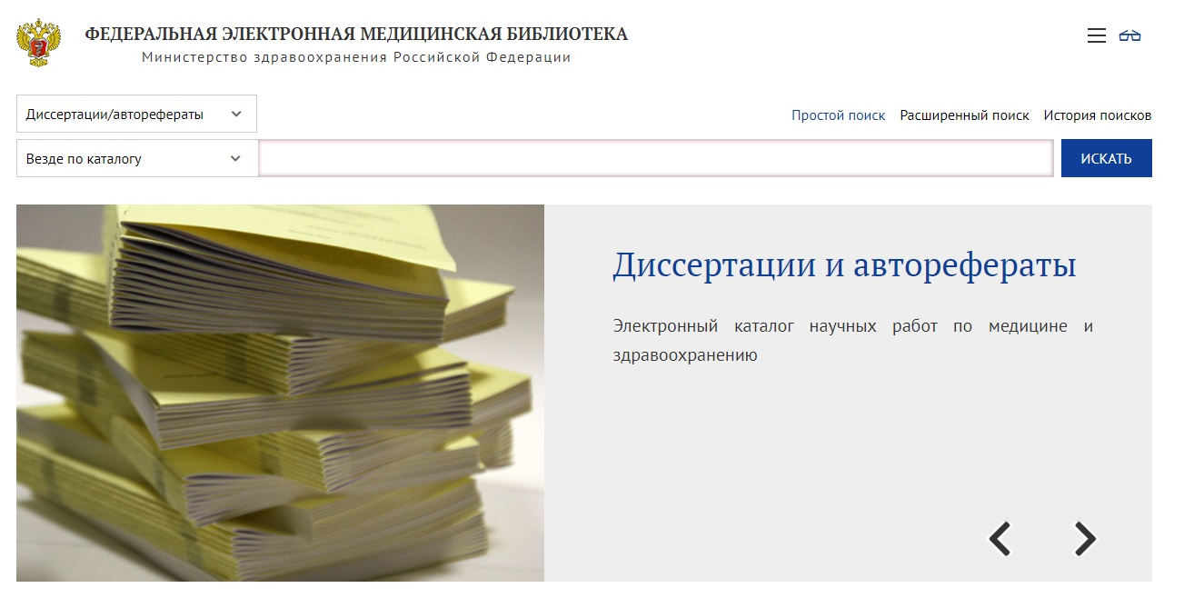
Федеральная электронная медицинская библиотека (ФЭМБ) входит в состав единой государственной информационной системы в сфере здравоохранения в качестве справочной системы. Создается на базе фондов Центральной научной медицинской библиотеки (ЦНМБ) Первого Московского государственного медицинского университета им. И.М.Сеченова. Содержит электронные медицинские публикации, электронные справочники лекарственных средств и заболеваний, стандарты оказания медицинской помощи, протоколы лечения, нормативно-справочную информацию, книги, диссертации/авторефераты, журналы и статьи из журналов и сборников, научное наследие России и др.

- CyberLeninka http://cyberleninka.ru/
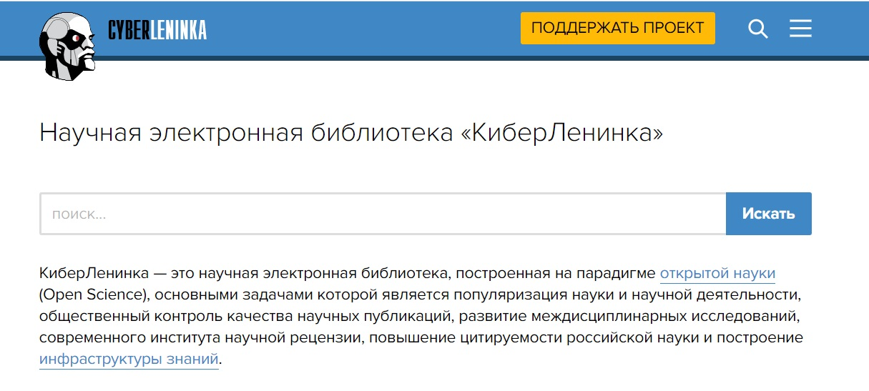
КиберЛенинка – научная электронная библиотека открытого доступа, обеспечивает бесплатный оперативный доступ к научным публикациям в электронном виде, которые размещаются по лицензии Creative Commons Attribution (CC-BY).
Библиотека включает научные статьи из журналов России и ближнего зарубежья, в том числе научных журналов, включенных в перечень ВАК РФ.

- Химия, биология и физиология. Электронный архив научных журналов http://physchembio.ru/
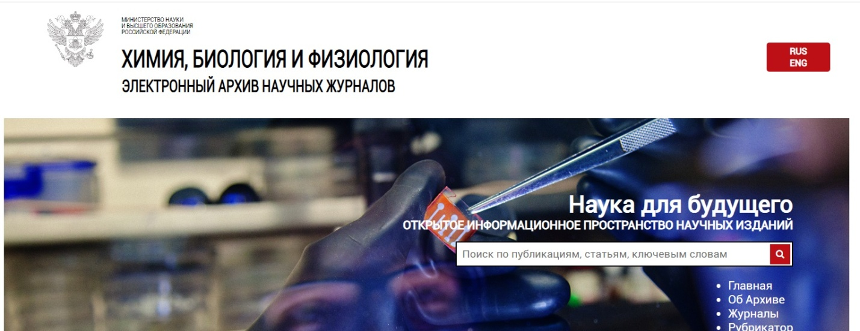
Уникальные научные работы можно скачать в pdf-формате бесплатно и без регистрации. Основу электронного архива составляет коллекция выпусков ведущих журналов РАН за период с 2000 по 2008 год: «Доклады академии наук», «Журнал прикладной химии», «Высокомолекулярные соединения Серия А», «Высокомолекулярные соединения Серия B», «Высокомолекулярные соединения Серия C», а так же материалы XXI Менделеевского съезда по общей и прикладной химии.

- PubMed https://www.ncbi.nlm.nih.gov/pubmed
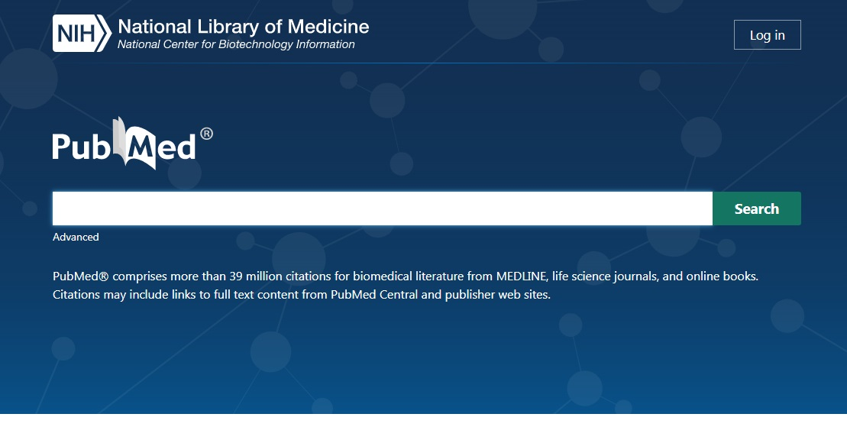
PubMed – бесплатная версия базы данных MEDLINE, крупнейшей библиографической базы Национального центра биотехнологической информации (NCBI) на основе раздела «биотехнология» Национальной медицинской библиотеки США (NLM). Система поиска PubMed предоставляет возможность поиска не только в MedLine, но и в PubChem и ряде других медицинских базах данных.
Medline содержит информацию о более чем 75% мировых периодических изданий в области биомедицины. Содержит более 25 миллионов цитирований на статьи, начиная с 50-х годов прошлого столетия.
Инструкция по поиску в PubMed на русском языке

- PubMed Central https://pmc.ncbi.nlm.nih.gov/
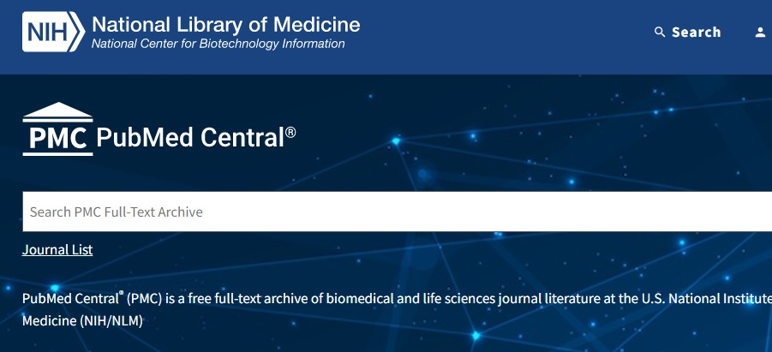
Открытая полнотекстовая база Национальной Американской Медицинской Библиотеки, содержащая архив журналов по биологии и медицине.

- Журналы и книги открытого доступа на платформе ScienceDirect https://www.sciencedirect.com/browse/journals-and-books?accessType=openAccess
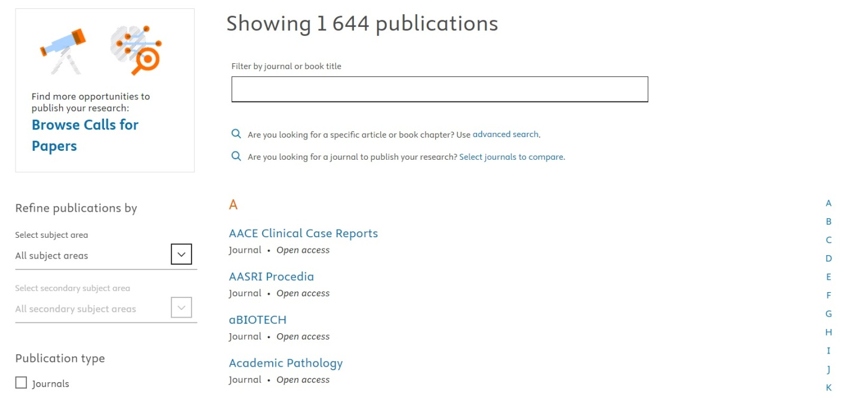
Открытые ресурсы ScienceDirect, информационной платформы, содержащей 25% мировых научных публикаций.
Руководство пользователя на русском языке

- Karger Publishers - OpenAccess Journals https://www.karger.com/openAccess

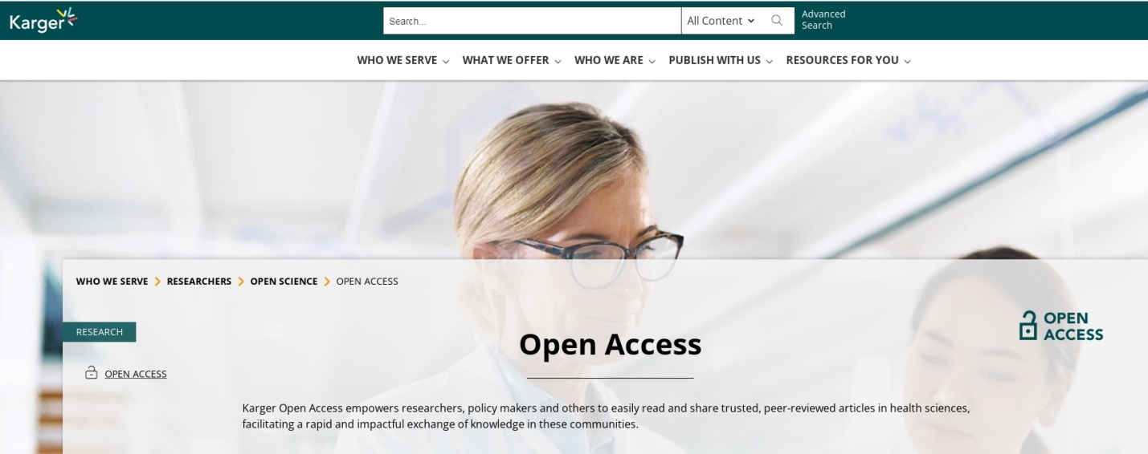Karger Publishers — академическое издательство научных журналов и книг по биомедицине. В настоящее время издательство выпускает книжные серии, монографии, более 100 журналов (25 из которых находятся в свободном доступе).

- Открытые ресурсы Wiley https://authorservices.wiley.com/open-research/open-access/browse-journals.html

John Wiley & Sons – одно из старейших академических издательств в мире. Более 22000 книг научной направленности, более 1600 научных журналов, энциклопедии и справочники, учебники и базы данных с научной информацией, включая Кокрейновскую библиотеку доказательной медицины.

- BioMed Central https://www.biomedcentral.com/
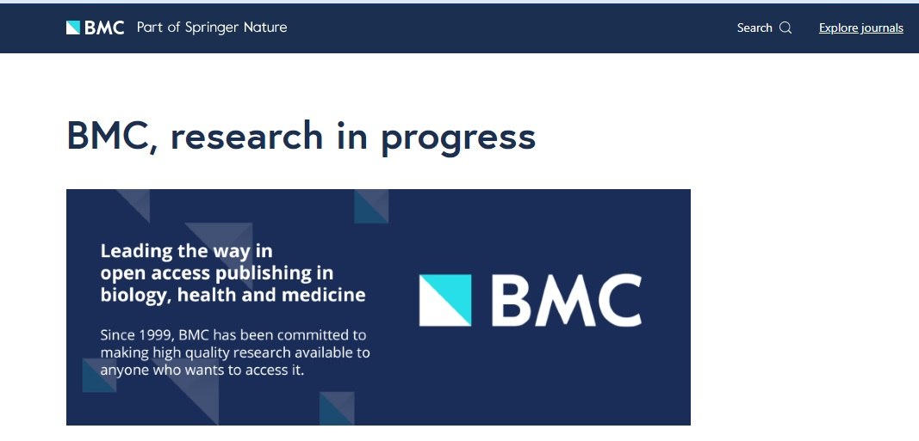
BioMed Central — сайт и открытая полнотекстовая база издательства, предлагающего обширную коллекцию рецензируемых журналов открытого доступа по всем областям биологии, медицины и связанных с ней наук.

- Cochrane Library https://www.cochranelibrary.com/
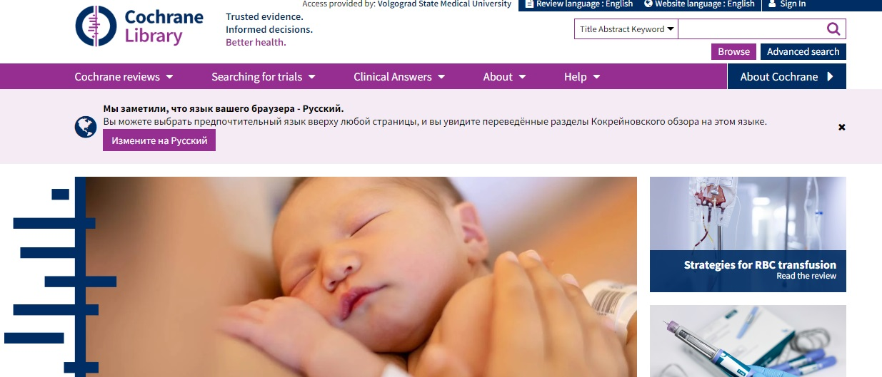
Представляет независимо разработанные доказательства высокого качества для информирования и принятия решений в здравоохранении. Содержит независимые систематические обзоры клинических исследований по всему миру, выполненные по специальным строгим правилам.
Кокрейновское сотрудничество осуществляет информационное обеспечение процесса разработки руководств ВОЗ. Часть материалов переведена на русский язык.

- OpenDOAR https://opendoar.ac.uk/
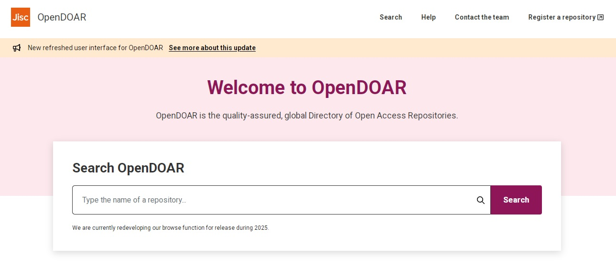
OpenDOAR - это глобальный каталог научных ресурсов открытого доступа. В базу данных OpenDOAR входят только те сайты, которые предоставляют возможность бесплатного открытого доступа, без дополнительной регистрации к полным версиям академических трудов и ресурсам.

- DOAJ (Directory of Open Access Journals) https://www.doaj.org/
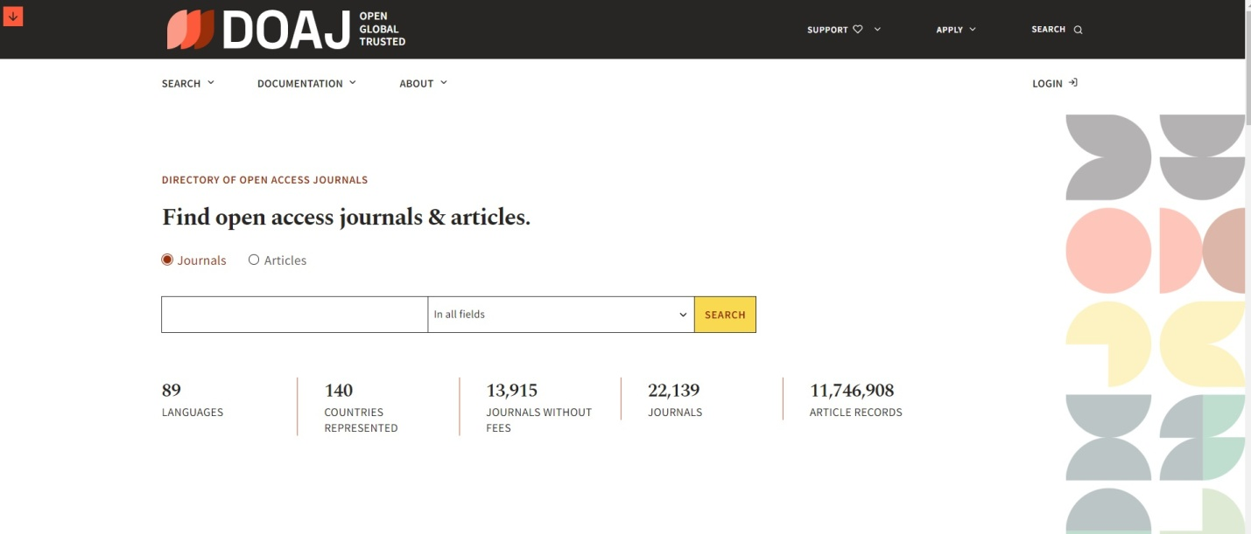
Каталог рецензируемых журналов открытого доступа, охватывающих все области естественных, социальных и гуманитарных наук, техники и медицины.

- DOAB (Directory of Open Access Books) – https://www.doabooks.org/
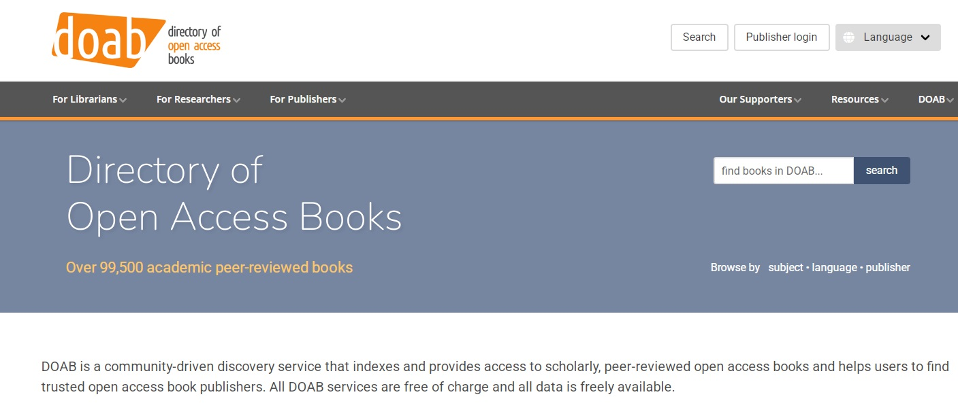
Научные рецензируемые книги в открытом доступе. Более 79 500 академических рецензируемых книг.

- Открытые ресурсы издательства IEEE https://open.ieee.org/
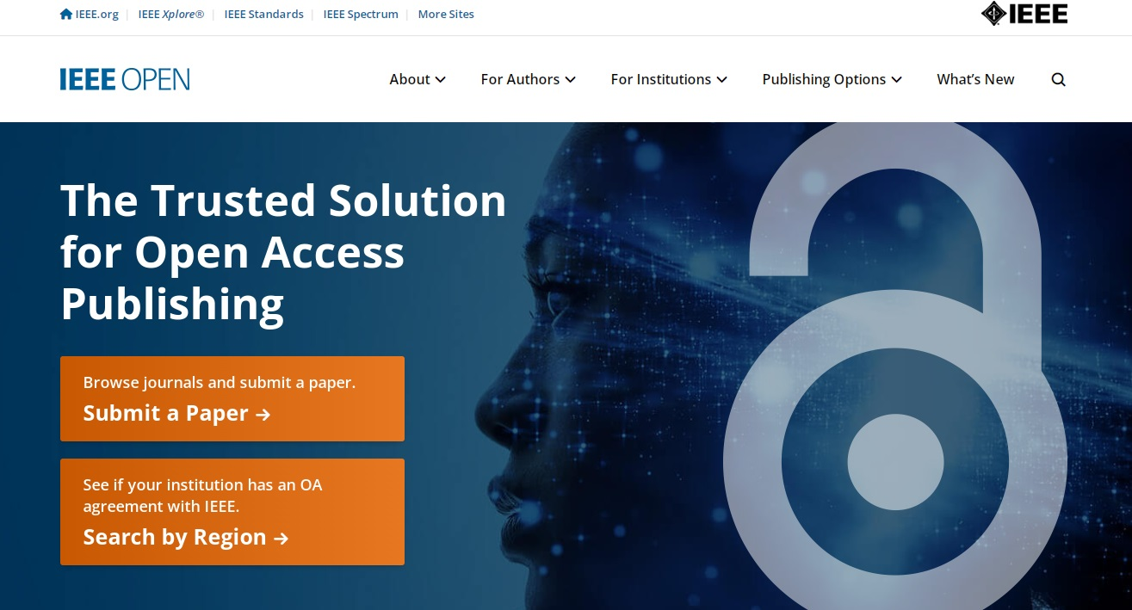
IEEE Open Access Journals – коллекция гибридных и полностью открытых тематических журналов издательства IEEE по инженерии, медицине, биологии, нанотехнологиям и др.

- Academic Journals https://academicjournals.org/

Коллекция журналов открытого доступа по медицине, биологии, социальным наукам, сельскому хозяйству физике, инженерии, образованию и искусству, праву.

- Academia.edu https://www.academia.edu/
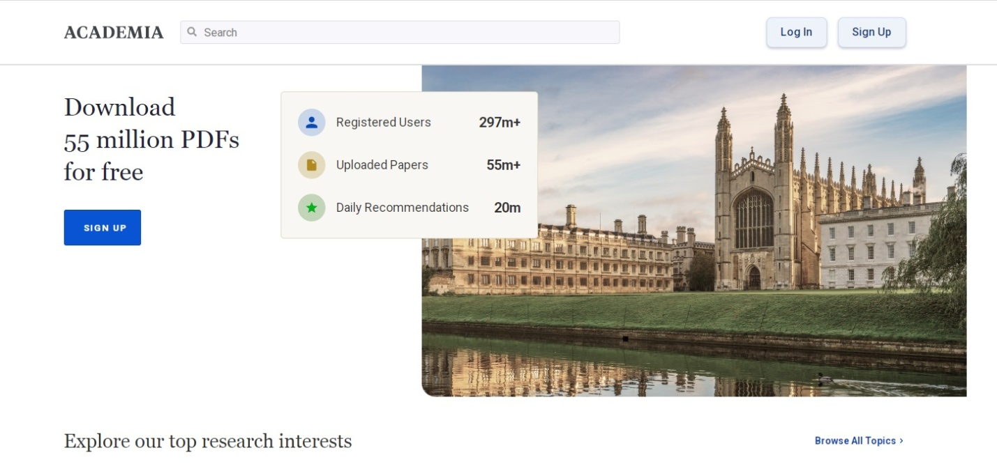
Платформа для обмена научными исследованиями. Содержит более 40 млн научных статей, которые были загружены более чем 12 млн исследователей по всему миру. Для скачивания полных текстов требуется авторизация.

Thieme. Open access journals https://www.thieme.com/en-us/who-we-serve/authors/journals/open-access
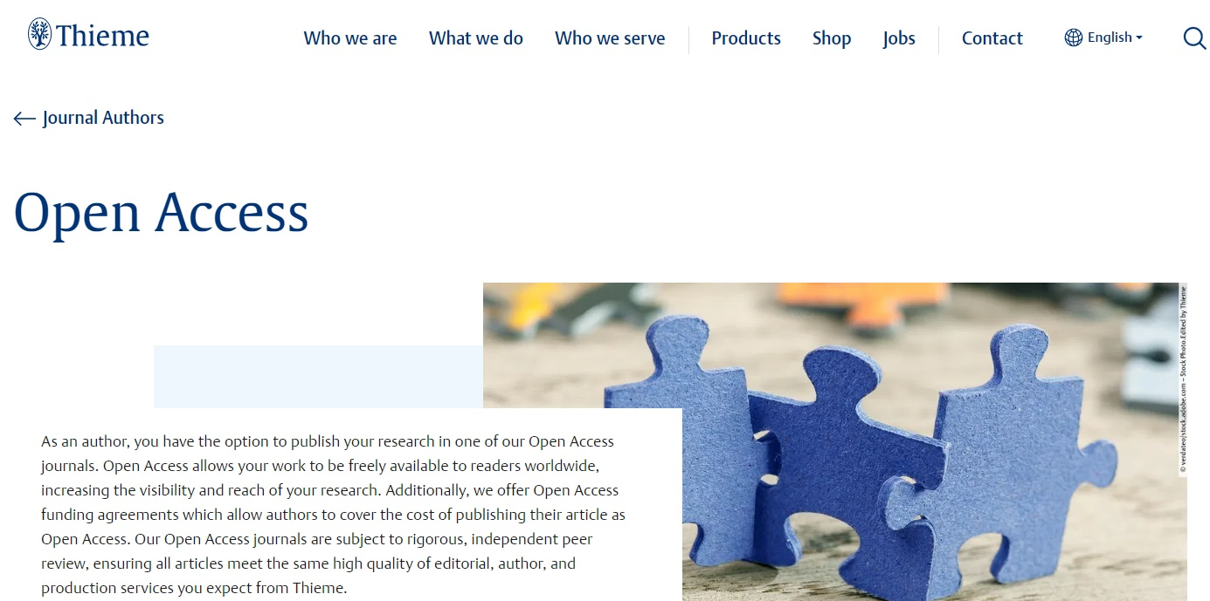
Thieme Open — статьи в открытом доступе журналов издательства Thieme. Научная литература по химии и по широкому спектру медицинских специальностей, в том числе по нейрохирургии, эндокринологии, рентгенологии и многим др. Журналы с открытым доступом проходят тщательное независимое рецензирование, гарантирующее, что все статьи соответствуют одинаково высокому качеству редакционных, авторских и производственных услуг.

- Elpub https://elpub.ru/elpub-journals
Платформа рецензируемых журналов, содержащая большую подборку по следующим дисциплинам: наука о земле, образование, науковедение, биология, ботаника, генетика, медицинские науки, фармакология, юридические науки, математика, информатика, кибернетика, физика, химия и др.

- РЛС - Справочник лекарственных средств https://www.rlsnet.ru/
Справочник содержит инструкции по медицинскому применению и описания лекарственных средств, БАДов, медицинских изделий. На сайте вы также найдете описания заболеваний и фармгрупп, классификации АТХ, МКБ-10, актуальные цены в аптеках.

- Vidal https://www.vidal.ru/
Справочник лекарственных средств Видаль "Лекарственные препараты в России" содержит описания лекарственных препаратов, информационные страницы фирм-производителей и указатели. Предназначен для врачей, работников здравоохранения и студентов медицинских вузов.

